Техническое задание
на выполнение научно-исследовательской и опытно-конструкторской работы (НИОКР) по теме: “Комплексный геодинамический мониторинг территории газового месторождения Шагырлы-Шомышты с использованием наземно-космических методов”

Основания для выполнения работ
- Кодекс Республики Казахстан «О недрах и недропользовании»;
- Приказ Министра энергетики РК от 15 июня 2018 г. №239 «Об утверждении Единых правил рационального и комплексного использования недр»;
- Приоритетные направления НИОКР МЭ РК от 23.05.2024 г. (новые методы мониторинга деформаций земной поверхности на участках недропользования и за их пределами);
- Закон РК «О науке и технологической политике» №103-VIII от 01.07.2024 г.;
- Действующий проект разработки месторождения Шагырлы-Шомышты;
- Комплексная программа геодинамического мониторинга месторождения на период 2018–2022 гг. (устарела и требует обновления).

Настоящее техническое задание к научно-техническому проекту и программе относится к категории научно-исследовательских и опытно-конструкторских работ (НИОКР) в соответствии с пунктом 7, статьи 1 Закона РК «О науке и технологической политике» №103-VIII от 01.07.2024 г.

Актуальность
Разработка месторождений полезных ископаемых, в частности добыча углеводородов, — это длительный технологический цикл, неизбежно сопровождающийся изменениями напряжённо-деформированного состояния верхних горизонтов земной коры. В зависимости от геологического строения и тектонической расчленённости такие изменения проявляются как дифференцированные оседания земной поверхности и/или техногенно-индуцированная сейсмичность, связанная с перераспределением напряжений и возможной реактивацией разломов при снижении пластовых давлений. Эти процессы создают прямые угрозы для объектов промысловой и транспортной инфраструктуры — площадок скважин, фундаментов технологических установок, трубопроводов и узлов обвязки — и способны приводить к значительным материальным потерям и рискам для безопасности труда.
Для месторождения Шағырлы-Шөмішті задача геодинамической безопасности особенно актуальна ввиду клиноформенного геологического строения и чувствительности геологической среды к техногенным нагрузкам в условиях неглубокого залегания продуктивного горизонта. Мировая практика показывает, что эпизодические наземные измерения недостаточны для своевременного выявления зарождающихся деформационных трендов и локальных аномалий: между полевыми кампаниями могут происходить события, не фиксируемые традиционными методами.
Оптимальным ответом на этот вызов является интегрированная наземно-космическая система наблюдения, сочетающая гибридные GNSS-сети, InSAR-мониторинг и высокоточные гравиметрические и нивелирные наблюдения. Такой комплекс обеспечивает миллиметровую чувствительность к смещениям, пространственную возможность покрытия и метрологическую верификацию результатов, оставаясь экологически нейтральным по технологическим эмиссиям.
Обеспечение геодинамической безопасности разработки месторождения Шағырлы-Шөмішті с использованием комплексной наземно-космической системы мониторинга является научно и практически обоснованной необходимостью, от которой напрямую зависит надёжность производственной деятельности, снижение аварийных рисков и устойчивость недропользования.

Цель проекта
Изучить и количественно описать пространственно-временную динамику деформационных процессов в зоне разработки газового месторождения Шағырлы-Шөмішті через интеграцию временных рядов GNSS, InSAR и гравиметрии с 3D-геомеханической реконструкцией текущего напряженно-деформированного состояния, увязав наблюдаемые смещения с геологической структурой и форсированной добычей газа.

Задачи НИОКР
- Анализ существующих методик геомониторинга, включая международную практику;
- Создание геодинамической модели района месторождения;
- Разработка методики интерпретации и интеграции данных GNSS, InSAR, гравиметрии;
- Построение 3D-модели деформационного поведения массива горных пород;
- Выявление и картирование зон геодинамического риска;
- Оценка воздействия изменений геодинамического режима на эксплуатационные характеристики месторождения;
- Подготовка научных публикаций и отчетов.

Инновации и практическая значимость
Данная научно-исследовательская работа является логическим продолжением предыдущих работ по геодинамическому мониторингу недр, в рамках которых, помимо утвержденных в устаревшей комплексной программе работ методов, планируется применение новых методов мониторинга деформаций земной поверхности месторождения Шагырлы-Шомышты.
Проведенная в прошлых годах спутниковая радарная интерферометрия позволила оценить природный характер современных геодинамических процессов на территории месторождения Шагырлы-Шомышты. Дальнейшее применение радарной интерферометрии становится еще более актуальным со стремительным развитием технологий дистанционного зондирования земли, запуском новых космических аппаратов с усовершенствованной полезной нагрузкой. В данной работе планируется использование гибридной GNSS-сети, новых спутниковых данных и усовершенствованных алгоритмов обработки.
Согласно устаревшей комплексной программе работ по теме: «Проведение геодинамического мониторинга состояния недр на территории месторождения газа Шагырлы-Шомышты в Мангистауской области» на период 2018-2022 гг. выполнялись следующие полевые измерения:
- Нивелирование II класса повышенной точности;
- Высокоточные гравиметрические измерения;
- Высокоточные GNSS-наблюдения;
- Спутниковая съемка.

Программа устарела и требует обновления с продолжением исторически проведенных полевых измерений с целью выявления глобального тренда современных геодинамических процессов.

Краткая характеристика объекта исследований
Газовое месторождение Шагырлы-Шомышты расположено в пределах северного борта Северо-Устюртского прогиба. По административному делению относится к Бейнеускому району Мангистауской области Республики Казахстан.
В орографическом отношении район представляет полого-холмистую равнину, среднюю часть которой занимают плохо закрепленные пески. Южная и юго-западная части площади представляют собой холмистую равнину, изрезанную оврагами и промоинами. В северо-западной части площади расположены отдельные эрозионные останцы, отчленившиеся от Северного чинка плато Устюрт и имеющие абсолютные отметки +(98–130) м. С востока и юго-востока площадь граничит с обширным сором, большую часть лета покрытым водой.
Климат района резко континентальный, характеризующийся резкими колебаниями температур, небольшим количеством осадков и малой относительной влажностью. Среднегодовая температура составляет в среднем +(9-10)^{о} С. Зима продолжается с ноября по март, холодная, без больших снегопадов, с сильными ветрами. В отдельные годы минимальная температура в январе опускается до -35^{о} С. В апреле наступает короткая весна. В конце мая растительный покров желтеет,
выгорает, наступает знойное лето. Растительность района имеет характерный пустынный облик и представлена засухоустойчивыми и неприхотливыми к почвам полукустарниками и разнотравьем.
Месторождение газа Шагырлы-Шомышты приурочено к крупной антиклинальной складке субширотного простирания. По кровле эоценового (продуктивного) горизонта (изогипса -350 м) поднятие имеет размеры 41х33 км. На структурной карте на рисунке 2 по кровле газоносного горизонта, четко выделяются четыре локальных поднятия: Шагырлинское, Западно-Шомыштинское, Восточно- Шомыштинское, Северо–Шомыштинское.

внешний контур газоносности
внутренний контур газоносности

Рисунок 3. Фрагмент структурной карты по кровле газоносного горизонта.

В региональном плане Северо-Устюртский прогиб входит в состав Центрально-Мангышлак-Устюртской сейсмогенерирующей зоны, характерной особенностью которой является широкое развитие складчато-надвиговых структур. Прямое отражение этих структур в рельефе свидетельствует о том, что вышеназванная зона "находится под воздействием сил субмеридианального горизонтального сжатия" (Тимуш А.В. и др., 2012) с очагами землетрясений М=5.0-5.5, приуроченных к зонам разуплотнения листрального типа.
По мнению ряда ученых, в том числе и А.А.Никонова («Современные движения земной коры», М., Наука, 1979) современные вертикальные движения земной поверхности платформенных областей в большей степени определяются процессами флюидодинамики осадочных толщ. В тоже время, распределение и динамика подземных флюидов в этих областях в значительной мере диктуется тектоническими структурами. Многими специалистами отмечается факт влияния изменяющегося геодинамического режима на изменения дебита нефти и газа на разрабатываемых месторождениях.

Научная новизна
НИОКР ориентирован на проведение прикладных исследований, направленных на интеграцию мультидисциплинарных подходов: геомеханики, геоинформатики, гравиметрии, спутниковой геодезии и методов искусственного интеллекта. Впервые будет реализована концепция цифрового двойника геодинамической системы месторождения газового месторождения Северо-Устюртского нефтегазоносного бассейна с использованием больших данных из различных источников наземно-космических наблюдений.
Научная новизна предложенной методологии состоит в возможности построения модели эффективного распределения пластового давления, проявляющегося в вертикальных смещениях земной поверхности, с одновременным уточнением реологических параметров геологической среды, что позволяет получить сведения о параметрах зон разуплотнений в период форсированного отбора газа из продуктивных горизонтов. Это достигается за счёт интеграции гибридных наземных и спутниковых данных, применения аналитических моделей и новых алгоритмов обработки геодезических и спутниковых данных, применении AI&ML для анализа временных рядов и определения деформационных процессов.
Кроме того, данная методология позволяет уточнить прогноз геодинамической опасности в исследуемых зонах за счёт построения прямых оценок скорости накопления упругих напряжений, детализации клиноформенного строения месторождения.

Методический аспект
Таблица 1 – Методы, объемы и аппаратура для проведения комплексного геодинамического мониторинга
Виды  мониторинга | Объемы  работ | Частота наблюдений | Используемые  приборы | Планируемая точность измерений
Нивелирование II класса повышенной точности | Профиль I-I – 40 пунктов, 39 км;  Профиль II-II – 40 пунктов, 41 км | два раза в год | цифровые нивелиры Leica Geosystems или аналоги | +1,0-1,2 мм/км
Высокоточные гравиметрические измерения | 80 пунктов | два раза в год | цифровые гравиметры Autograv или аналоги | +5-7 мкГал
Кампанийные высокоточные GNSS-измерения | 12 пунктов | два раза в год | двухчастотные приемники с высокоточными антеннами Trimble или аналоги | в плане:  +3,0-3,5 мм
Перманентные базовые станции GNSS | 5 опорных станций | ежесуточно | двухчастотные приемники с высокоточными антеннами Leica или аналоги | в плане:  +1,0-3,0 мм
Спутниковая радарная интерферометрия InSAR | 100-150 снимков | за последние 5 лет | радарные спутники  Sentinel 1, 2, ALOS-2, ICEYE или аналоги | до 1–2 см при соблюдении условий высокой когерентности и стабильности отражающих объектов

Наземные работы по нивелированию II класса повышенной точности и высокоточные GNSS-наблюдения проводят для определения вертикальных и горизонтальных движений земной коры. Измерения проводят по реперам профильных линий по методике нивелирования II класса для определения оседаний поверхности и измерения длин линий между реперами для определения горизонтальных движений и деформаций. Высокая геодезическая точность будет использована для верификации данных дистанционного зондирования земли.
Наземная высокоточная гравиметрическая съемка позволяет измерить плотностные характеристики геологической среды, выявить зоны разуплотнения для сопоставления с напряженно-деформированным состоянием геологической среды месторождения и картами изобар.
Для выявления точных просадок земной поверхности используется кампанийная сеть GNSS-пунктов, на которых проводят сезонные измерения координат вертикальной и горизонтальной составляющей с помощью GNSS-приемника высшего геодезического класса, работающего со спутниковыми группировками GPS, GLONASS, Beidou, Galileo. Полученные по результатам таких наблюдений временные ряды позволят оценить тренд движения в трехмерном простарнстве. Планируемое вовлечение высокоточных перманентных пяти базовых GNSS-станций позволяет создать гибридную сеть и совместно обрабатывать данные для достижения высокой точности наблюдений.

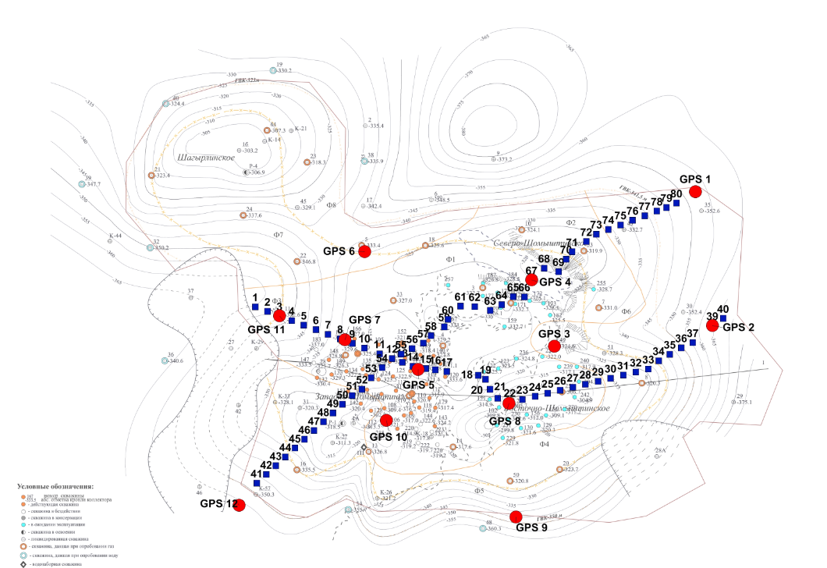

Рисунок 1. Схема размещения пунктов геодинамической сети на территории газового месторождения Шагырлы-Шомышты

На месторождении действует сеть базовых станций GNSS. Требуется организовать сбор данных, обработку и интерпретацию Rinex-файлов.

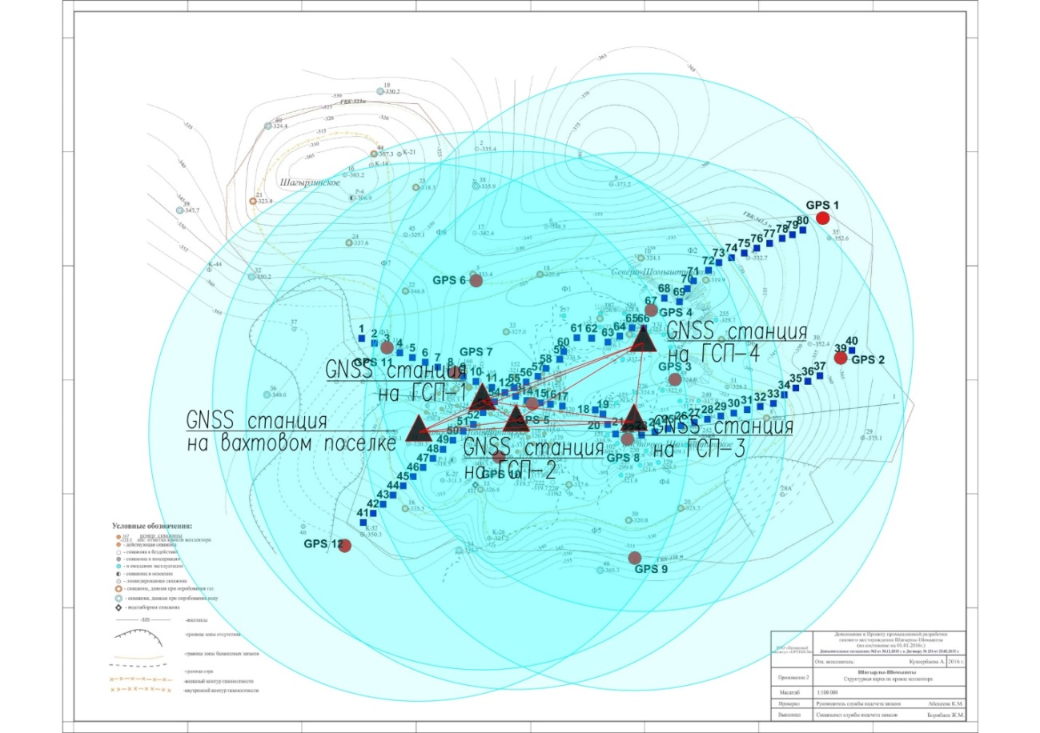
Рисунок 2. Расположение сети базовых GNSS-станций на территории месторождения Шагырлы-Шомышты

Наземные традиционные методы наблюдений удовлетворяют требования государственных органов по мониторингу недр, но не позволяют проводить исследования геодинамического равновесия геологической среды по всей площади и требуют использования площадных методов дистанционного зондирования с помощью спутниковой съемки. На рисунке 2 изображены пункты наблюдений для наземных измерений движения земной поверхности, где видно, как базовые линии нивелирного хода и пункты GNSS не покрывают всю площадь в контуре месторождения. «Белые пятна» нуждаются в интерполяции, тренды которой могут быть получены с помощью спутниковой съемки.
В мировой практике разработка месторождений сопровождается непрерывными мониторинговыми наблюдениями с использованием наземных и наземно-космических методов исследования. Непрерывные измерения перманентных базовых станций и нивелирные профили дают высокую точность, но их мало. Кампанийные пункты измерения и InSAR закрывают «белые пятна» и дают широкий охват исследуемой территории. В совокупности гибридная сеть обеспечивает баланс между точностью и экономичностью.

Методика выполнения:
- Сбор RINEX-файлов сети базовых GNSS-станций;
- Наземные высокоточные измерения на пунктах наблюдения GNSS, нивелирования II класса, гравиметрии с точностью ≤ 5 мкГал;
- Спутниковая радарная интерферометрия (Sentinel-1, ALOS-2, ICEYE или др.);
- Обработка Rinex-файлов в международных системах ITRF;
- Сравнение с историческими результатами за 2018–2022 гг.;
- Анализ временных рядов с применением ML;
- Составление комплексной программы;
- Геоинформационное моделирование и построение 3D-карт смещений.

Использование машинного обучения для анализа временных рядов GNSS и InSAR позволяет выявлять тренды, аномалии и скрытые закономерности в геодинамических процессах. Ожидается применение ML на следующих этапах:
- Предварительная обработка сигнала:
  - Фильтрация шумов: методы глубокого обучения могут отделять сигнал деформации от ионосферных и инструментальных шумов;
  - Интерполяция пропусков: гибридные сети или модели на основе трансформеров хорошо восстанавливают недостающие измерения GNSS и временные ряды InSAR.
- Выявление трендов и современных движений:
  - Классические ML-регрессии могут использоваться для связи скоростей смещения GNSS/InSAR с геофизическими параметрами;
  - Глубокие рекуррентные модели позволяют выявлять нелинейные тренды деформации (медленное поднятие куполов, оседание пород, постсейсмическую релаксацию).
- Детекция аномалий:
  - Обнаружение аномальных смещений GNSS/InSAR (например, резкие скачки, предвестники сильных просадок или обрушений земной поверхности);
  - Байесовские модели — оценка вероятности аномальных событий с учётом неопределённости.
  - Обучение на «нормальных» данных и детекция отклонений по ошибке восстановления.
- Пространственно-временной анализ:
  - Использование графических нейронных сетей для учета пространственных связей GNSS-станций, кампанийных пунктов и пикселей InSAR-снимков и картирования зон деформации.
- Интеграция GNSS и InSAR:
  - ML может использовать GNSS как «опорные точки» для калибровки InSAR.

Ожидаемый экономический и социальный эффект
Социально-экономический эффект не может быть выражен в конкретных цифрах, так как связан со снижением рисков эксплуатации месторождения газа. Однако явная экономия затрат при увеличении достоверности данных современных движений земной коры в данном проекте очевидна.
В связи с большой площадью территории месторождения, частое применение данных методов дорогостояще, получение исходных данных занимает три месяца и имеет свойство накопления ошибки при увеличении числа ходов из-за человеческого фактора.
К примеру, для получения трендов горизонтальных и вертикальных составляющих движения наблюдательных пунктов потребуется провести мониторинг традиционными методами минимум три раза в год и потребует порядка 60 млн. тенге и дополнительного объема статистических работ для уменьшения накопленной ошибки измерений.
Действующая сеть позволяет перейти от периодических к непрерывным наблюдениям, которые в свою очередь дадут возможность строить временные ряды из среднесуточных наблюдений и повысят точность измерений за счет исключения человеческого фактора в полевых измерениях. Полученные результаты вместе с данными наземных геолого-геофизических исследований позволят создавать пространственно-временные 3D-геомеханические модели, строить карты смещений изучаемых участков земной поверхности и увязывать их с разломно-блоковой делимостью и активностью межблоковых границ.
Ранее в Республике Казахстан работы по геодинамическому и геофизическому наземно-космическому мониторингу территорий с интенсивной разработкой месторождений углеводородов, а также объектов промышленного назначения, позволяющие трёхмерно моделировать напряженно-деформированное состояния изучаемой среды, не проводились.
Эти данные имеют важное значение для решения прикладных и фундаментальных геодинамических задач Северо-Устюртского региона, в первую очередь для обеспечения геодинамической и экологической безопасности как промышленных объектов, в том числе разрабатываемых месторождений углеводородного сырья, так и окружающей среды в целом.

Этапы оказания услуг:
- Сбор и изучение имеющихся геолого-геофизических материалов. Предоставление исходной информации. Заказчик на основании договора предоставляет исполнителю необходимую геолого-промысловую информацию для выполнения данной работы.
- Анализ и обобщение имеющейся геолого-геофизической информации по контрактной территории, в том числе:
- общие сведения о контрактной территории;
- данные об особенностях геологического строения и потенциале месторождения;
- история освоения месторождения;
- данные геодинамического мониторинга прошлых лет;
- объем техногенного воздействия на недра месторождения и т.п.
По результатам работ первого этапа будут обновлены потенциальные факторы геодинамического риска.
- Разработка до конца 2025 года комплексной программы работ по теме: «Проведение геодинамического мониторинга состояния недр на территории месторождения газа Шагырлы-Шомышты в Мангистауской области» на период 2025-2030 гг.
- Проведение традиционных полевых измерений на территории месторождения:
- Нивелирование II класса повышенной точности;
- Высокоточные гравиметрические измерения;
- Высокоточные GNSS-наблюдения.

Полевые высокоточные измерения должны выполняться:
- высокоточными гравиметрами, обеспечивающими точность определения силы тяжести на пункте не более 5-7 микрогалл, имеющие чувствительность не ниже 0,01 мГал, учитывающие лунно-солнечные вариации, дрейф нуль пункта прибора, компенсацию за изменение уровней.
- многочастотными GNSS-приемниками и высокоточными GNSS антеннами обеспечивающими возможность приема сигналов спутниковых систем ГЛОНАС и GPS (L1/L2/L5) и сбор достоверных данных, среднеквадратическая погрешность определения координат которых в плане и по высоте не должна превышать 3-3,5 мм.
- автоматизированными нивелирами, с точностью измерений 0,3 мм на 1 км двойного хода с инварными рейками.
Все используемое оборудование должно своевременно проходить соответствующие и поверки.
- Сбор, обработка и интерпретация Rinex-файлов сети из пяти перманентных базовых геодинамических пунктов наблюдения.
- Выбор, подготовка и интерферометрическая обработка спутниковых данных.
- Интеграция данных и составление отчета.
- Комплексирование, сопоставление результатов измерений с предыдущими циклами измерений, анализ и интерпретация данных.
- Предоставление годового отчета по геодинамическому мониторингу за 2025 год по утвержденной государственным органом форме до конца 2025 года.
- Составление отчета о результатах оказания услуг по геодинамическому мониторингу.

Ожидаемые результаты
- База данных мониторинговых наблюдений за 2025 год;
- Новая методика комплексного геодинамического мониторинга для территории месторождения;
- Обновленная карта геодинамических рисков;
- 3D-модель напряженно-деформированного состояния массива;
- Комплексная Программа мониторинга, рекомендации для проекта разработки и мероприятий по охране недр;
- Подготовка научной статьи по требованиям Scopus/РИНЦ;
- Итоговый научно-технический отчет. Отчет о результатах геодинамического мониторинга в соответствии с ГОСТ 7.32-2017 и должен содержать следующее:
- текстовая часть отчета с введением, характеристикой геологических условий, описанием факторов геодинамического риска, обоснованием комплекса методов проведения мониторинга, с результатами рекогносцировки, закладки геодинамических пунктов, схемами и каталогами координат пунктов геодинамической сети, описанием методики проведения мониторинга и результатами обработки и анализа полученных данных измерений;
- сопоставление результатов измерений с предыдущими циклами измерений.
- в отчете должны быть сделаны выводы по результатам оказанных услуг и разработаны рекомендации по дальнейшему оказанию услуг;
- табличные приложения с результатами фактических измерений, полевой обработки, и оценками качества и точности оказанных услуг;
- полевые материалы по всем видам полевых измерений
- оценка рисков по эксплуатации месторождения по результатам проекта.

Форма представления результатов.
- Научно-технический отчет в соответствии с ГОСТ 7.32-2017;
- Цифровой архив Rinex-данных, снимков, моделей и карт (в форматах GeoTIFF, CSV, PDF);
- Промежуточные и итоговые отчеты (ежеквартально);
- Ежедневный полевой лог (в формате Excel/PDF);
- Акт приемки работ и презентация результатов.

Порядок рассмотрения и сдачи результатов работ
  - После завершения работ составляется годовой отчет с необходимым комплектом иллюстраций и табличных приложений.
  - Отчет выполнить и предоставить на бумажном носителе (2 экз. в оригинале и 1 экз. - копия), в цифровом варианте и 2 экземпляра на электронном носителе. Приемка выполненных работ осуществляется по результатам рассмотрения результатов работ на совместном совещании специалистов Подрядчика и Заказчика. Акт приема-передачи работ подписывается на основании Протокола совместного совещания.
  - Все права на результаты НИОКР (данные, методики, модели) принадлежат Заказчику.
  - Публикации возможны только с письменного согласия Заказчика.
  - Информация о проекте может быть использована в ESG-отчетности недропользователя.
  - Результаты проекта по необходимости могут быть представлены на НТС при МЭ РК.

Обязательные требования к потенциальному поставщику
- Наличие лицензии на изыскательскую деятельность;
- Наличие квалифицированного персонала, имеющего соответствующую квалификацию, компетенцию и опыт
- Наличие соответствующего оборудования в количестве, достаточном для проведения всего комплекса работ.
- Прохождение всего используемого оборудования соответствующих калибровок и поверок:
  - результаты эталонирования и поверки стабильности фазовых центров GNSS антенн;
  - результаты эталонирования гравиметров на специализированном полигоне;
  - результаты поверок нивелиров и инварных реек на специализированном полигоне или стенде;
  - сертификаты и протокола поверки GNSS оборудования, которые будут использованы для выполнения работ;
  - сертификаты и протокола поверки нивелиров и инварных реек, которые будут использованы для выполнения работ;
  - заключения о готовности гравиметров к выполнению высокоточных измерений.
- Наличие программного комплекса для обработки материалов;
- Наличие специальной техники с высокой проходимостью для проведения работ по бурению и закладке геодинамических пунктов в труднопроходимых районах: самоходная буровая установка, кран-манипулятор;
- Наличие автотранспорта с высокой проходимостью (с колесной базой 4х4) для проведения полевых измерений в труднопроходимых районах;
- Наличие в компании внедренной системы менеджмента качества, профессиональной безопасности и здоровья.

Срок оказания услуг – до 31.12.2025 г.

